**Ngày soạn:**

**Ngày dạy:**

**TIẾT 10, 11: BÀI 5. BẢN VẼ NHÀ**

**I. MỤC TIÊU BÀI HỌC**:

**1. Về kiến thức**

- Tìm hiểu về nội dung đọc bản vẽ nhà, kí hiệu quy ước một số bộ phận của ngôi nhà, đọc bản vẽ nhà.

**2. Về năng lực**

*a. Năng lực chung*

- Biết lựa chọn các nguồn tài liệu phù hợp để tìm kiếm thêm về các quy định của bản vẽ lắp. Tìm hiểu thêm về bản vẽ lắp trong đời sống.

*b. Năng lực công nghệ*

- Đọc được bản vẽ nhà đơn giản.

**3. Về phẩm chất**

*-* Chăm chỉ, cẩn thận, tỉ mỉ.

- Tích cực giao tiếp hợp tác khi làm việc theo nhóm.

- Có nhu cầu tìm hiểu thông tin để mở rộng hiểu biết.

**II. THIẾT BỊ DẠY HỌC VÀ HỌC LIỆU**

**1. Chuẩn bị của giáo viên**

- SGK, tài liệu giảng dạy, giáo án PPT.

- Máy tính, máy chiếu để cung cấp thêm những hình ảnh minh họa các hình chiếu phối cảnh của ngôi nhà, các bản vẽ nhà khác.

**2. Chuẩn bị của HS**

- SGK, SBT, vở ghi.

**III. TIẾN TRÌNH DẠY HỌC**

**Hoạt động 1: Khởi động**

**a. Mục tiêu:** Khơi gợi nhu cầu tìm hiểu về bản vẽ nhà.

**b. Tổ chức thực hiện**

**\* Chuyển giao nhiệm vụ**

-GV yêu cầu HS quan sát Hình 5.1 SGK, trả lời câu hỏi dựa trên hiểu biết của mình: *Em có biết các kí hiệu trên Hình 5.1 được dùng để kí hiệu các bộ phận nào của ngôi nhà không?*

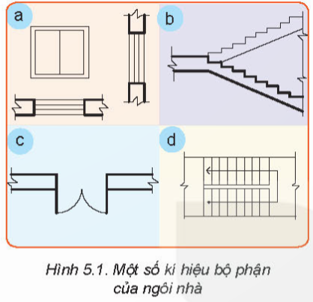

**\* Thực hiện nhiệm vụ học tập:** HS thảo luận, suy nghĩ câu trả lời.

* **Báo cáo - thảo luận:** GV gọi đại diện một số HS trả lời, HS khác nhận xét, bổ sung.

*Đáp án: Các kí hiệu được dùng để kí hiệu các bộ phận:*

*Hình 5.1a: cửa sổ.*

*Hình 5.1b: cầu thang trên mặt cắt.*

*Hình 5.1c: cửa đi.*

*Hình 5.1d: cầu thang trên mặt bằng.*

*\** **Kết luận – nhận định**

- GV kết luận và dẫn dắt HS vào bài học mới: *Bản vẽ nhà dùng trong thiết kế và thi công xây dựng ngôi nhà. Để hiểu rõ hơn về nội dung bản vẽ nhà, các kí hiệu quy ước một số bộ phận của ngôi nhà cũng như cách đọc bản vẽ nhà, chúng ta cùng tìm hiểu bài học hôm nay -* ***Bài 5. Bản vẽ nhà****.*

**Hoạt động 2: Hình thành kiến thức mới**

**Nhiệm vụ 1: Tìm hiểu về nội dung bản vẽ nhà**

**a) Mục tiêu:** Mô tả được nội dung của bản vẽ nhà.

**b) Tổ chức thực hiện:**

**\* Chuyển giao nhiệm vụ:**

- GV yêu cầu HS đọc nội dung mục I kết hợp quan sát Hình 5.2 SGK tr.28 và trả lời câu hỏi:

*+ Hãy quan sát Hình 5.2 và cho biết các hình a, b, c tương ứng với loại hình biểu diễn nào?*

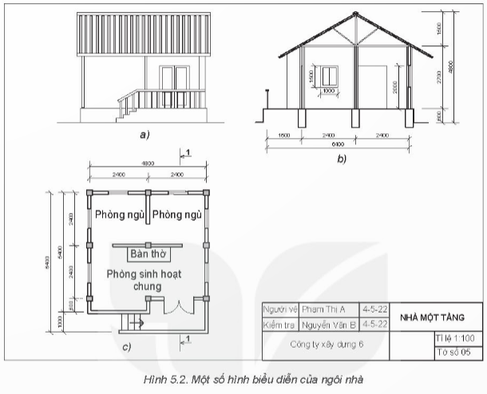

**\* Thực hiện nhiệm vụ:**

- HS quan sát hình, đọc thông tin SGK, hoàn thành hộp chức năng Khám phá.

- HS theo dõi, lắng nghe GV khái quát lại nội dung SGK.

- GV hỗ trợ, quan sát.

**\* Báo cáo - thảo luận:**

- HS xung phong trình bày câu trả lời.

- Một số HS khác nhận xét, bổ sung cho bạn.

*\** **Kết luận – nhận định :**

- GV nêu nhận xét, tổng quát lại kiến thức.

**+ Nội dung bản vẽ nhà**

- Bản vẽ nhà gồm các hình biểu diễn (mặt bằng, mặt đứng, mặt cắt,...) và các số liệu xác định hình dạng, kích thước, cấu tạo của ngôi nhà.

**Nhiệm vụ 2: Tìm hiểu về kí hiệu quy ước một số bộ phận của ngôi nhà**

**a) Mục tiêu:** HS nhận biết được các kí hiệu quy ước một số bộ phận của ngôi nhà.

**d) Tổ chức thực hiện:**

**\* Chuyển giao nhiệm vụ:**

- GV yêu cầu HS đọc nội dung mục II SGK tr.29 và trả lời câu hỏi:

*+ Để vẽ các bộ phận của ngôi nhà, người ta dùng các kí hiệu nào?*

- GV trợ giúp HS ghi nhớ hình ảnh các kí hiệu thông qua các đặc trưng của hình vẽ như: *kí hiệu cầu thang có các nhịp để bước, cửa đi mở ra như quay vòng tròn, cửa sổ có các ô,...*

**\* Thực hiện nhiệm vụ:**

- HS đọc thông tin SGK, theo dõi GV chỉ dẫn.

- HS suy nghĩ và trả lời câu hỏi.

- GV hỗ trợ, quan sát.

**\* Báo cáo - thảo luận:**

- HS xung phong trình bày câu trả lời.

- Một số HS khác nhận xét, bổ sung cho bạn.

*\** **Kết luận – nhận định :**

- GV nêu nhận xét, khái quát lại kiến thức.

**Hoạt động 3: Tìm hiểu về đọc bản vẽ nhà**

**a) Mục tiêu:** HS đọc được bản vẽ nhà.

**b) Tổ chức thực hiện:**

**\* Chuyển giao nhiệm vụ:**

- GV yêu cầu HS đọc nội dung mục III SGK tr.29 và trả lời câu hỏi:

*+ Hãy kể tên trình tự đọc bản vẽ ngôi nhà.*

- GV đọc ví dụ bản vẽ nhà Hình 5.3 SGK tr.29.

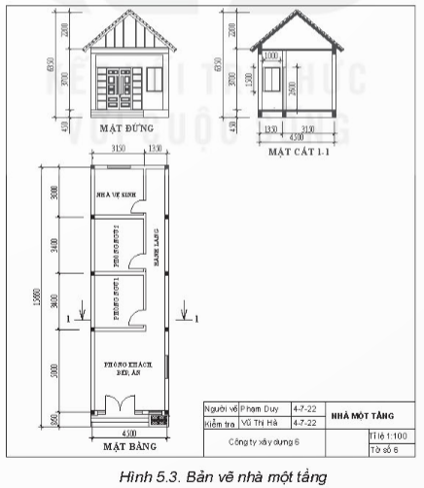

**\* Thực hiện nhiệm vụ:**

- HS đọc thông tin SGK.

- HS lắng nghe GV đọc bản vẽ nhà Hình 5.3.

- GV hỗ trợ, quan sát.

**\* Báo cáo - thảo luận:**

- HS xung phong trình bày câu trả lời.

- Một số HS khác nhận xét, bổ sung cho bạn.

*\** **Kết luận – nhận định :**

- GV nêu nhận xét, chốt kiến thức.

+ Trình tự đọc bản vẽ nhà là: khung tên, hình biểu diễn, kích thước, các bộ phận.

**Hoạt động 3: Luyện tập**

**a) Mục tiêu:** Củng cố các kiến thức đã học và vận dụng được đọc bản vẽ nhà.

**b) Tổ chức thực hiện:**

**\* Chuyển giao nhiệm vụ:**

- GV cho HS chơi trò chơi trắc nghiệm (Phụ lục 1):

- GV yêu cầu HS trả lời câu hỏi phần Luyện tập SGK tr.31: *Đọc bản vẽ nhà trên Hình 5.2 theo trình tự ở Bảng 5.2.* (Phụ lục 2)

**\* Thực hiện nhiệm vụ:**

-HS thảo luận nhóm, hoàn thành các bài tập GV yêu cầu.

- GV theo dõi và hướng dẫn cho HS đọc bản vẽ nhà trên.

**\* Báo cáo - thảo luận:**

- HS trả lời nhanh câu hỏi trắc nghiệm.

- GV cho HS chấm điểm bài làm cho nhau.

*\** **Kết luận – nhận định :**

- GV nhận xét và đánh giá bài của HS.

**Hoạt động 4: Vận dụng**

**a) Mục tiêu:** Củng cố kĩ năng vận dụng đọc bản vẽ nhà.

**b) Tổ chức thực hiện:**

**\* Chuyển giao nhiệm vụ:**

- GV yêu cầu HS về nhà hoàn thành bài tập trong hộp chức năng Vận dụngSGK tr.31: *Sưu tầm một số bản vẽ mặt bằng ngôi nhà hoặc căn hộ đơn giản và nêu nhận xét về cách bố trí phòng.*

**\* Thực hiện nhiệm vụ:**

- HS về nhà hoàn thành bài tập vận dụng.

**\* Báo cáo - thảo luận:**

- Một số bản vẽ mặt bằng ngôi nhà hoặc căn hộ đơn giản.

- Nhận xét về cách bố trí phòng.

*\** **Kết luận – nhận định :**

- GV nhận xét, tuyên dương.

**\* HƯỚNG DẪN VỀ NHÀ**

- Ghi nhớ kiến thức trong bài.

- Hoàn thành bài tập phần Vận dụng.

- Đọc trước bài mới ***Bài 6******– Vật liệu cơ khí.***

**IV. HỒ SƠ DẠY HỌC**

Phụ lục 1: Câu hỏi trắc nghiệm phần luyện tập

***Câu 1:*** *Tên gọi của kí hiệu dưới đây là gì?*

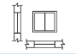

*A. Cầu thang trên mặt bằng.*

*B. Cửa đi đơn một cánh.*

*C. Cửa sổ kép.*

*D. Cầu sổ đơn.*

***Câu 2:*** *Mặt đứng là*

*A. Hình chiếu vuông góc các mặt ngoài của ngôi nhà lên mặt phẳng chiếu đứng hoặc mặt phẳng chiếu cạnh, được dùng.*

*B. Hình cắt bằng của ngôi nhà.*

*C. Hình biểu diễn nhận được khi dùng mặt phẳng cắt vuông góc với mặt đất cắt theo chiều dọc hay chiều ngang của ngôi nhà.*

*D. Đáp án khác.*

***Câu 3:*** *Quan sát hình 5.2 và cho biết hình b) tương ứng với loại hình biểu diễn nào?*

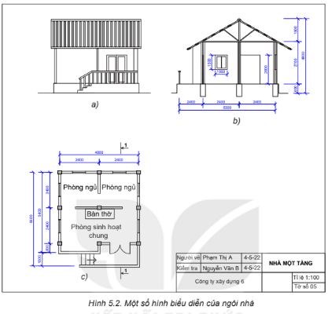

*A. Mặt đứng.*

*B. Mặt bằng.*

*C. Mặt cắt.*

*D. Mặt ngang.*

***Câu 4:*** *Hình cắt mặt bằng của ngôi nhà được gọi là?*

*A. Mặt cắt.*

*B. Mặt đứng.*

*C. Mặt ngang.*

*D. Mặt bằng.*

***Câu 5:*** *Khi đọc bản vẽ nhà, sau khi đọc nội dung ghi trong khung tên ta cần làm gì ở bước tiếp theo?*

*A. Phân tích hình biểu diễn.*

*B. Phân tích kích thước của ngôi nhà.*

*C. Xác định kích thước của ngôi nhà.*

*D. Xác định các bộ phận của ngôi nhà.*

Phụ lục 2: *Đọc bản vẽ nhà trên Hình 5.2 theo trình tự ở Bảng 5.2.*

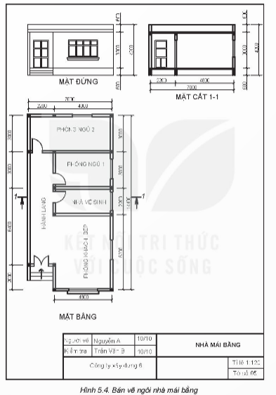

***Đáp án trắc nghiệm:***

|  |  |  |  |  |
| --- | --- | --- | --- | --- |
| Câu 1 | Câu 2 | Câu 3 | Câu 4 | Câu 5 |
| D | A | C | D | A |

***Kết quả đọc bản vẽ ngôi nhà mái bằng***

|  |  |  |
| --- | --- | --- |
| ***Trình tự đọc*** | ***Nội dung*** | ***Kết quả đọc***  ***Bản vẽ ngôi nhà mái bằng*** |
| *1. Khung tên* | *- Tên gọi ngôi nhà.*  *- Tỉ lệ.* | *- Nhà mái bằng.*  *- 1:100.* |
| *2. Hình biểu diễn* | *- Tên gọi các hình biểu diễn.* | *- Mặt đứng.*  *- Mặt bằng.*  *- Mặt cắt 1 – 1.* |
| *3. Kích thước* | *- Kích thước chung.*  *- Kích thước từng bộ phận.* | *- 14400 x 7000 x 4200.*  *- Phòng khách – bếp ăn: 6200 x 4800.*  *- Phòng ngủ 1: 4800 x 3600.*  *- Phòng ngủ 2: 2800 x 3000.*  *- Phòng vệ sinh: 4800 x 2200.*  *- Hành lang: 9400 x 2200.*  *- Mái cao: 600.*  *- Tường cao: 3000.*  *- Nền cao: 600.* |
| *4. Các bộ phận* | *- Số phòng.*  *- Số cửa đi và cửa sổ.*  *- Các bộ phận khác.* | *- 1 phòng khách – bếp ăn, 2 phòng ngủ và 1 nhà vệ sinh.*  *- 1 cửa sổ 2 cánh, 3 cửa sổ 1 cánh, 5 cửa sổ đơn.*  *- Hành lang.* |